**广州医科大学附属妇女儿童医疗中心增城院区四周安装护栏项目需求**

1. **采购项目内容**

|  |  |  |  |  |
| --- | --- | --- | --- | --- |
| **采购内容** | **完成期限** | **数量** | **最高限价**  **（人民币/元）** | **所属行业** |
| 广州医科大学附属妇女儿童医疗中心增城院区四周安装护栏项目 | 合同签订之日起90日历天完成制作和安装 | 1项 | 400000.00 | 其他未列明行业 |

1. **项目概况**

广州医科大学附属妇女儿童医疗中心增城院区是广州医科大学附属妇女儿童医疗中心院区之一，位于增城区增城大道293号，项目总投资约20亿元，项目总建筑面积约22万平方米，门诊设计接诊能力5000-7000人/日、床位1000张，于2022年9月正式投入使用，是目前广东地区最大的妇幼保健院。

为完善院区安全管理消除治安隐患，维护院区良好的治安秩序，进一步落实平安医院建设加强人防、物防、技防工作。实施对全院四周加装护栏进行安全保障，有意向参加本项目的专业公司，请安排技术人员到现场勘查，根据国家相关的规范和院方的使用需求，制定合理、科学的安装方案。

1、项目名称：广州医科大学附属妇女儿童医疗中心增城院区四周安装护栏项目

2、项目地址：广州市增城区增城大道293号

3、服务期限：90个日历天  
4、规格参数：详见采购清单及产品参考图样

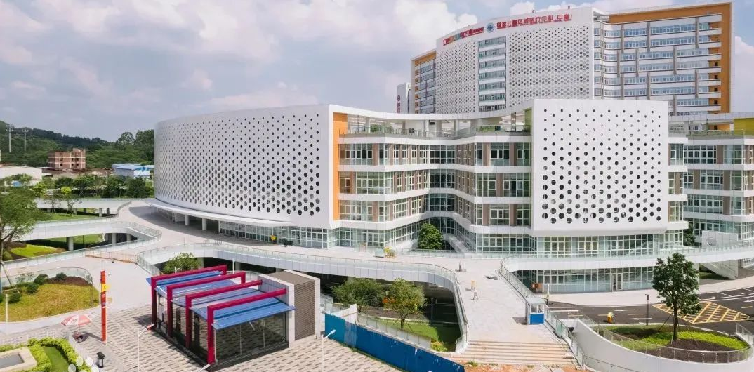  
**（1）采购清单**

|  |  |  |  |  |
| --- | --- | --- | --- | --- |
| **序号** | **项目名称** | **单位** | **暂定工程量** | **参数规格** |
| 1 | U型护栏 | m | 482 | 立柱厚度为1.5mm,圆管￠16mm，下横梁厚度为1.2mm,高度1.2m |
| 2 | 垂叶蓉 | m | 70 | 一米3株，高1.5米 |
| 3 | 护栏门 | 樘 | 1 | 门1m*1.8m |
| 4 | 护栏网 | m | 1000 | 立柱1.5mm,方管1.0mm,竖管1.0mm，高度1.5m |

**（2）产品参考图样**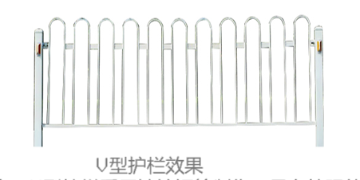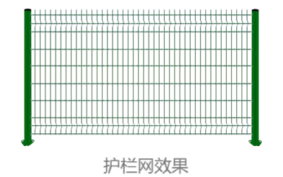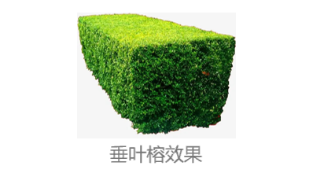

**三、服务要求**

1.供应商应拥有一支具有丰富行业知识经验、能够提供优质、专业和诚信的服务队伍。

2.供应商须提供全新的、未使用过的材料，其型号、质量、规格及技术特征符合国家标准、用户需求书或采购人的要求，并能提供产品出厂合格证。

3.供应商应保证本项目下提供的服务或其任何一部分不会因第三方依法享有的专利权、商标权或其他知识产权产生侵权；如果供应商不拥有相应的知识产权，则须在报价中包括合法获取该知识产权的相关费用，并在报价文件中附有相关证明文件，如因第三方提出其专利权、商标权或其他知识产权的侵权之诉讼，则一切法律责任由供应商承担。同时采购人将追究供应商的法律连带责任和经济赔偿。

**四、安装要求**

1.安装及维护过程中，供应商必须合理安排工作时段，安装过程中做好行人行车安全防范提示等工作，尽量减少安装过程对道路交通行驶秩序的影响，安装过程中所产生的一切负面影响将由供应商承担。

2.供应商应负责承担范围内的设备供应（包括设备技术文件）、运输、拆卸、安装、竣工验收、和保修等工作。

3.安装施工过程中必须采取足够的安全措施，确保施工的安全，并自行负责相关安全责任。

4.安装位置为采购方指定地点，由此产生的运费、施工费等所需费用由供应商承担，报价应包含一切与项目工作相关的费用。供应商应对安装现场进行清理，保证不对安装周围场地环境造成任何不良影响，产生相关清理费用的，由供应商自行承担。

5.供应商在施工过程中，如需对场地作局部破损，必须在施工前取得采购人的书面同意，并承诺负责恢复原状，采购人不另行支付任何费用。

6.供应商保证安装现场的整洁，严格执行安装现场管理的规定，不得扰民及污染环境，不能随意损坏周边公共设施（因施工损坏公共设施而产生的修复费用由供应商负责），项目完工后负责清理现场。

7.所有安装范围拉设安全警戒线或者护栏，围蔽等安全措施，安装过程中所产生的一切安全问题将由供应商承担。

8.安装或维修现场应设置明显标志，放置警示标志文明用语提示，尽量减少对交通和医院正常营业的影响，并采取围档等有效的安全防护措施。

9.作业人员，穿戴具有发光功能的安全工作服和安全帽，作业完毕及时整理现场卫生。

10.避开交通及营业高峰期作业，影响交通及行人时应由专人疏导交通。

11.提倡采用先进的机械、技术、提高工作效率，缩短安装时间。

12.安装作业用料、机械、工具应摆放整齐，临时设施设置规范合理。

13.安装维修应当严格遵守安全规程，作业现场必须设安全监护人。

14.本项目不举行现场考察和开标答疑会，投标人可自行到现场考察。

15.未尽事宜应严格按照国家现行有关规程、规范执行。

**五、验收要求**

1.供应商应按采购人提出的验收要求进行项目验收。项目安装调试完成后十五个工作日内验收，验收期间由于投标人原因造成某些指标达不到要求时，允许投标人进行修复和更换，修复后验收期将顺延，验收由采购人与供应商及相关人员依据文件及合同要求进行。

2.国内生产的材料必须有国家有关部门的认证合格证等质量证明文件。

3.在验收时，供应商中标人向采购人提供材料的出厂合格证书、出厂检测报告、厂家装箱清单、使用说明、操作手册、随机附件及其他相关资料。

4.验收由采购人、供应商及相关人员依照国家有关标准、合同及有关附件要求进行。

**六、售后服务要求**

1.保修期内，供应商应提供及时、迅速、优质服务、迅速快捷地提供产品的备品备件。

2.保修服务方式均为供应商上门免费保修，即由供应商派员到材料使用现场维修。由此产生的一切费用均由供应商承担。

3.供应商需确认一位项目负责人与采购人保持联系，及时跟进项目进度。接到采购人紧急通知时 2小时到达现场处理，并提供良好的售后服务。  
 4.本次采购的材料，在供应商安装好交付采购人使用时，有告知采购人正确使用产品和保养的义务，并示范。